Selección de herramienta de autoría

Facultad de Ingeniería, Universidad de Cuenca

HCI AVANZADO

Freddy L. Abad L., Bryan A. Aguilar Y., Edisson F. Sigua L., Esteban D. Vizhñay E.

{freddy.abadl, bryan.aguilar, edisson.sigua1407, esteban.vizhnay}@ucuenca.edu.ec.

1. **Introducción**

En el proceso de producción de diseños de prototipos basados en el uso de las Tecnologías de la Información y las Comunicaciones (TIC), intervienen conocimientos y habilidades que tienen su origen en el campo pedagógico,informático, del diseño gráfico, el video, el trabajo con el sonido, por lo cual resulta complejo. Esto exige una herramienta que sea apropiada para el desarrollo de funcionalidades que sean requeridas por el problema o por el usuario final. El objetivo de esta investigación es investigar varias herramientas de autoría con el objetivo de seleccionar la que más se acople a las necesidades del problema y produzca buenos resultados tanto para el cliente como para el usuario final.

1. **Características**

Estos programas están formados por distintos elementos (subsistemas), cada uno responsable de determinadas tareas. El número y características de estos elementos varían según el programa en concreto, aunque la mayoría de estos sistemas proporcionan varias de las siguientes prestaciones:

* *Procesadores de texto*: que permiten escribir tanto el contenido (los datos e informaciones) como la programación (instrucciones de funcionamiento) de las aplicaciones.
* *Gestores de base de datos*: herramienta para organizar la información y permitir su posterior consulta y utilización
* *Programas de edición de video*, hacen posible la digitalización de imágenes y su edición (“montaje”), incluyendo la aplicación de efectos de vídeo (“postproducción”).
* *Programas de edición y generación de sonido*.
* *Programas de gráficos dibujo para imagen fija*
* *Ilustración (3D)*: modelado y renderizado de objetos. • Programas de animación.

1. **Funcionamiento**

Una herramienta de autoría, debe funcionar en entornos diversos, es decir, si se trata de una aplicación multiplataforma o no. Muchos de estos programas son capaces de funcionar en distintos entornos y esto resulta lo más adecuado en la mayoría de los proyectos y, por tanto, debe tenerse en cuenta a la hora de elegir uno de estos programas como herramienta de trabajo. Conviene recordar aquí que una de las principales dificultades que ofrecían los primeros productos multimedia era su bajo grado de transportabilidad y la incompatibilidad entre distintos productos.

1. **Ventajas**

Las principales ventajas de estos sistemas son:

* Reducen el tiempo de desarrollo de aplicaciones con las formas de trabajo anteriores.
* Resultan más fáciles y rápidos de aprender qué lenguajes de programación.
* Al ser diseñados para un propósito específico, muchas de las necesidades más habituales de los creadores de software educativo han sido previstas de antemano y son fáciles de implantar.
* Pueden ser utilizados para aplicaciones con gran variedad de contenidos.

Muchos de los programas disponibles en el mercado actualmente son multiplataforma y son capaces de funcionar con distintos tipos de sistema operativo y ordenadores, lo que facilita su uso.

1. **Herramientas de autoría disponibles en el mercado**

En la actualidad el empleo de las Tecnologías de la Información y las Comunicaciones (TIC) ha hecho del uso de las Herramientas de Autor un elemento de suma importancia en todo proceso de Innovación y Creatividad. Existen diversas herramientas disponibles tanto aplicaciones de escritorio como herramientas online. Algunas de estas herramientas son:

* *Wink*: Software para la captura de pantallas durante la ejecución de un programa de aplicación.Tiene la opción de incorporar movimiento del ratón para facilitar la comprensión del funcionamiento. También permite incluir audio y elegir si el avance entre pantallas es automático o manual.
* *Viddix*: Plataforma para al edición y publicación de vídeos sincronizados con material en distintos formatos: imágenes, textos, Flash, gráficos, vídeo, etc.
* *GoAnimate*: ofrece avatares, animaciones, sincronización de voz y otras opciones para desarrollar diversas funcionalidades
* *Adobe XD*: Adobe XD es un editor de gráficos vectoriales desarrollado y publicado por Adobe Inc para diseñar y crear un prototipo de la experiencia del usuario para páginas web y aplicaciones móviles. El software está disponible para MacOS y Windows.
* Axure: es la forma más poderosa de planificar, crear prototipos y entregar a los desarrolladores, todos sin código. Existe la versión Trial y la versión con licencia:Axure RP
* *iPlotz*: permite crear rápidamente maquetas y estructuras navegables y accesibles para hacer prototipos de sitios web y aplicaciones de software.
* *Justinmind Prototyping tool:* es una herramienta de creación de prototipos de aplicaciones web y móviles, y estructuras de alambre de sitios web de alta fidelidad

1. **Selección de Herramienta de autoría**

Luego de analizar diversas opciones de herramientas tanto online como aplicaciones de escritorio y con el objetivo de ampliar las habilidades de manejo y uso de este tipo de herramientas se ha seleccionado una herramienta no tan común como Adobe XD o Balsamiq Mockups. Se ha seleccionado la herramienta llamada *Figma.* Algunas características:

* Permite la colaboración en contexto y en tiempo real. No hay que preocuparse de que los archivos estén desactualizados o se sobreescriban.
* Permite a través de un enlace recopilar comentarios, obtener solicitudes de cambio y permitir que las partes interesadas realicen copias de actualizaciones de los diseños.
* Crear más rápido y de manera más consistente elementos reutilizables y escalables en los archivos. Cuenta con la opción de acceder a las capas en cada instancia para que pueda editar y anular de forma intuitiva el texto y las imágenes en línea.
* Genera flujos rápidamente conectando pantallas y agregando elementos como interacciones, transiciones, superposiciones y más.
* Cuenta con diversas alternativas y métodos de pagos pero la versión gratuita es bastante útil.

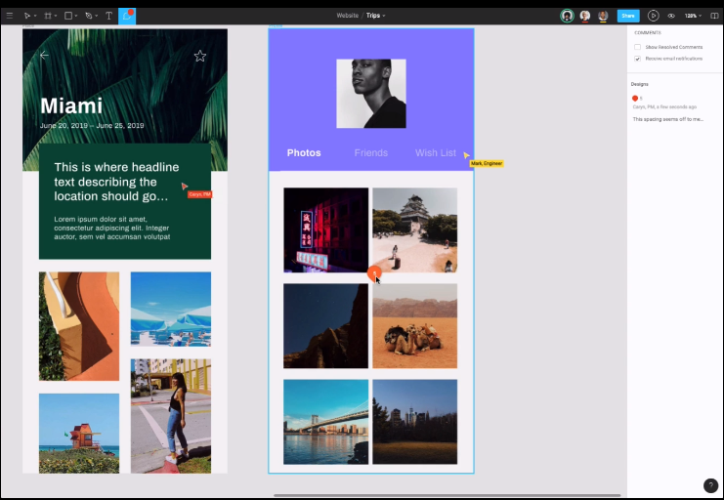

**Fig. 1. Pantalla de la aplicación Figma**



**Fig. 1. Diseño de aplicaciones con Figma**

1. **Conclusiones**

Para realizar un diseño que se ajuste a las necesidades del problema es necesaria la elección de una herramienta adecuada que permita integrar contenido que sea atractivo al usuario, la incorporación de elementos multimedia es esencial en el desarrollo de un prototipo.

Se ha seleccionado la herramienta *Figma* ya que permite la creación de prototipos de una manera sencilla e intuitiva, además permite incorporar elementos multimedia e interconectar componentes como pantallas y animaciones como scroll y otros componentes. La versión libre de este software provee diversas funciones que son útiles a la hora de desarrollar un proyecto multimedia. Además, permite el trabajo colaborativo entre diversos miembros del equipo por lo que esta herramienta ha resultado ser la mejor para el diseño del prototipo de la aplicación.

1. **Referencias**

[1] "Herramientas de autor - EcuRed", *Ecured.cu*. [Online]. Available: https://www.ecured.cu/Herramientas_de_autor. [Accessed: 26- Apr- 2019].

[2] "iPlotz: wireframing, mockups and prototyping for websites and applications", *Iplotz.com*. [Online]. Available: https://iplotz.com/. [Accessed: 26- Apr- 2019].

[3] "Herramientas de diseño » AXURE, Diseño de wireframes y Prototipos", *Multimedia.uoc.edu*. [Online]. Available: http://multimedia.uoc.edu/blogs/labeines/es/prototipat/axure-disseny-de-wireframes-i-prototips/. [Accessed: 26- Apr- 2019].

[4] "Prototypes, Specifications, and Diagrams in One Tool - Axure", *Axure*. [Online]. Available: https://www.axure.com/. [Accessed: 26- Apr- 2019].

[5] "Top 10 de Herramientas de Autor", *Americalearningmedia.com*, 2017. [Online]. Available: http://www.americalearningmedia.com/edicion-024/274-tendencias/4301-top-10-de-herramientas-de-autor. [Accessed: 26- Apr- 2019].

[6] "Herramientas de autor", *Eoi.es*. [Online]. Available: http://www.eoi.es/redepyme/pymeinn/index.php?option=com_content&view=category&layout=blog&id=20&Itemid=30. [Accessed: 26- Apr- 2019].

[7] *Figma.com*. [Online]. Available: https://www.figma.com/. [Accessed: 29- Apr- 2019].